Hvordan lage en skeiv, gammel vindmølle

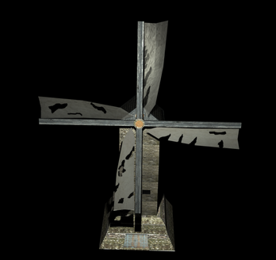

Grunnmur
Man starter med å lage en kube på grid-en. Man drar den ut og får den rette størrelsen og formen man vil ha, før man så høyreklikker på modellen og velger "Vertex". Man velger de fire øverste punktene (velg et punkt, hold inn skift, velg de tre andre), finner "Scale tool" og skalerer til den ser ut som man vil ha den.
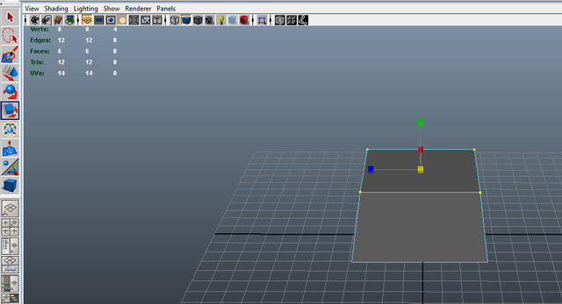
Høyreklikk igjen og velg "Face". Velg så den øverste flaten og "Extrude" opp litt til.
Gjenta prosessen med "Vertex" til du har en grunnmur som ser ut som du vil.

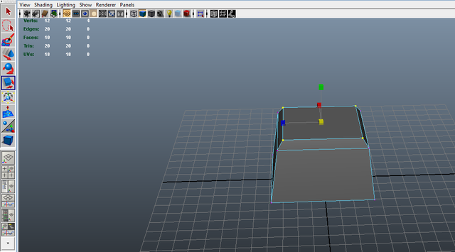

Bygning
Lag en ny kube på grid-en. Få den på samme størrelse / litt mindre enn den øverste flaten på grunnmuren. (Tips: Hold inne skift når du lager kuben og du får automatisk en enkel kube kjapt.) Plasser den på toppen av grunnmuren.
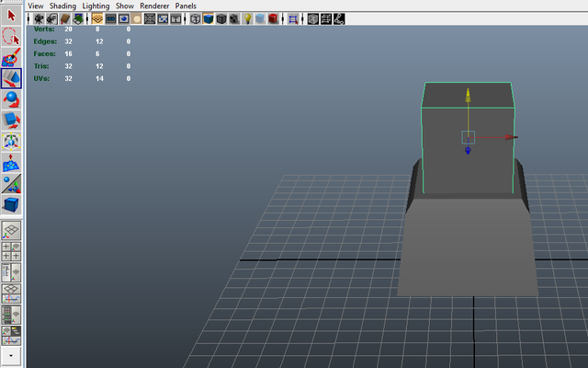
Velg "Face" og "Extrude" den øverste flaten til en ny kube / etasje, på samme størrelse som den nederste kuben. Gjentas til man har fått en passende høyde på vindmøllen.
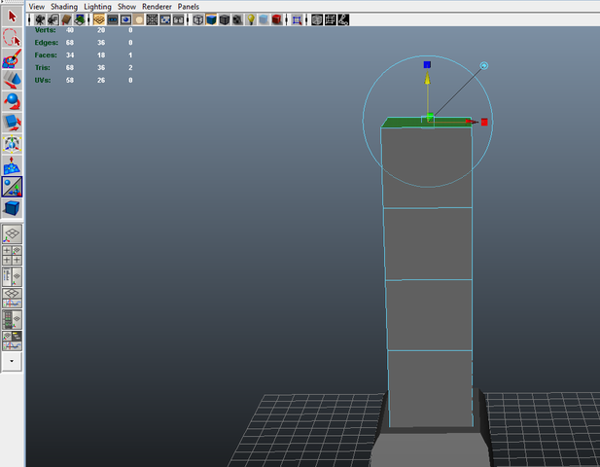

"Extrude" en kube til, men gjør denne ca halvparten av høyden som de andre.
Velg "Vertex" og velg de fire øverste punktene. Så velger man "Scale tool" og drar de mot hverandre til man har fått et tak.
Senere kan man legge på møner og andre små detaljer slik man selv vil, ved å fortsette å extrude.
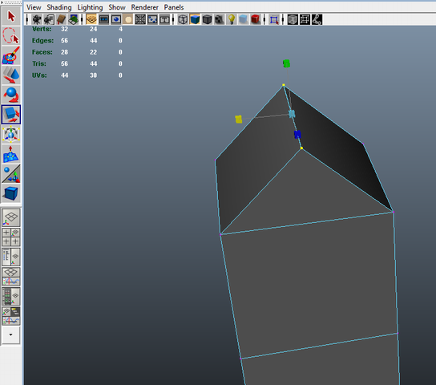
For å få den skeiv, kan man enten bruke vertex-punkter og extrude seg til siden mens man "bygger" den, eller man kan gjøre det i ettertid ved hjelp av "Edge loops" og "Sub-divisions".

Vinduer
For å lage vinduer, oppretter man "Edge loops" med "Insert Edge loop tool".
Disse kan plasseres hvor man vil.
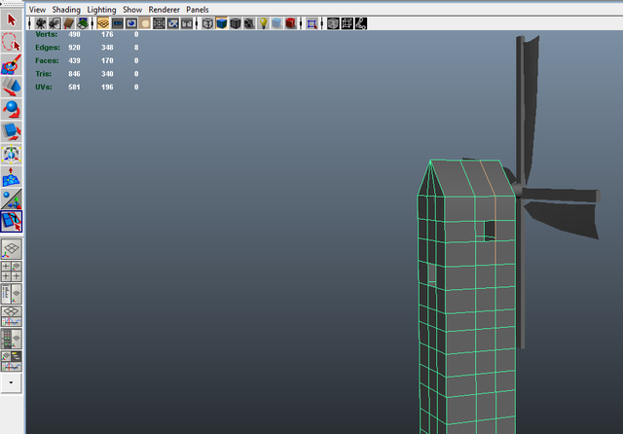
For å gjøre det penere, kan man opprette noen små kuber som er litt større enn vinduene, gi dem en sort tekstur og plassere dem inne i bygningen, rett bak vinduene, så det ser ut som om det er mørkt der.
Alternativt kan man extrude inn og legge på en vindus-tekstur med karmer og det hele.

Dør
For å lage døren, gjør man det samme som med vinduene, eller man kan legge en dør-tekstur direkte på grunnmuren
Man kan også velge å gjøre det mer avansert ved å extrude innover så man får et lite hulrom med karmer og det hele.
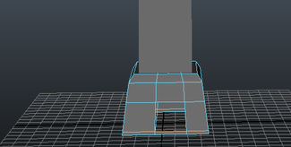

Propell
For å lage propellen, oppretter man først en ny kube og drar den ut til en passe lang planke. Dupliser den, men roter den andre sånn at de sammen danner et kors.
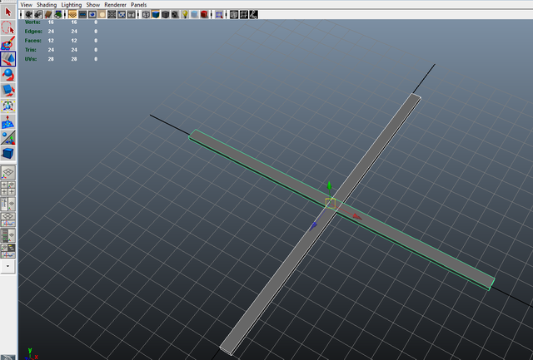
Lag så en avlang sylinder, denne skal man plassere i midten av propellen.
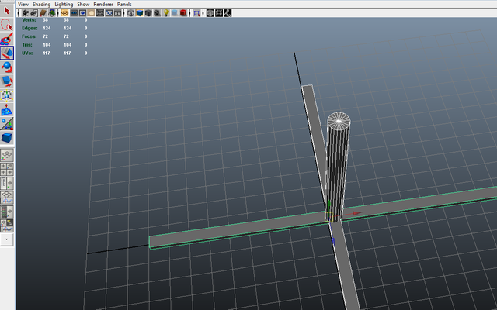

Hele propellen festes så på selve vindmøllen.
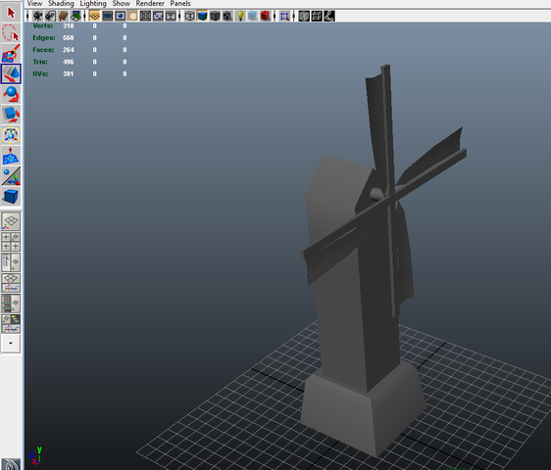

Vinger
Lag en plane. Form den slik at den får den formen du vil ha på den.
Dupliser slik at man har 4 vinger. Disse plasseres på propellen som på bildet under.
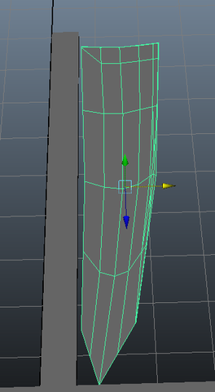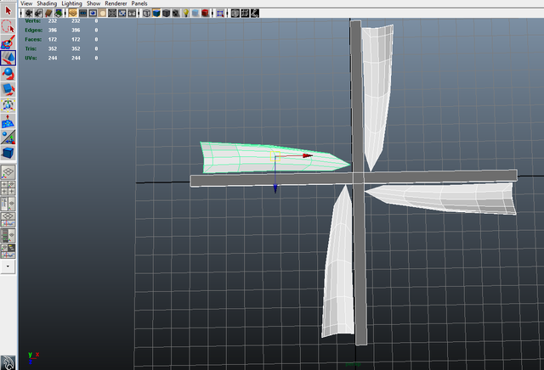
Om man vil ha hullete vinger, bruker man en alpha. Denne lages i Photoshop, og legges til teksturen.

UV-maps:
Grunnmur
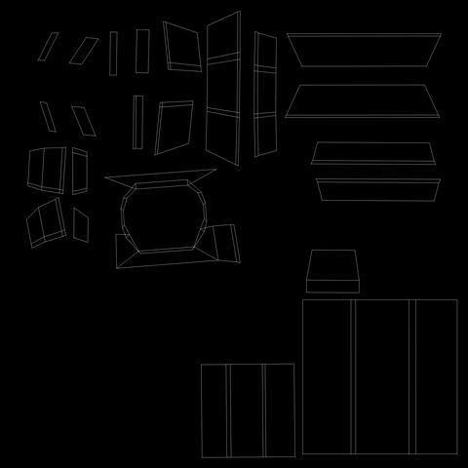

Bygning
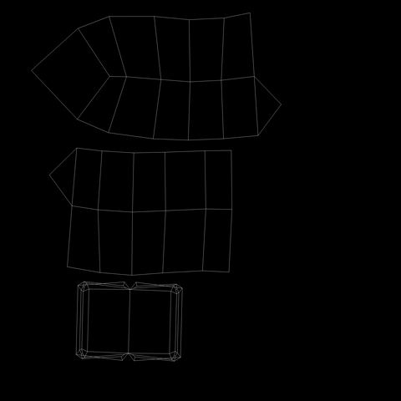

Dør
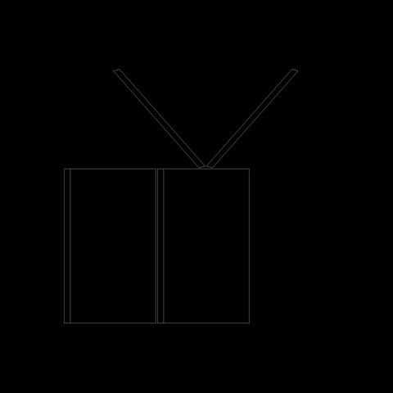

Vindu
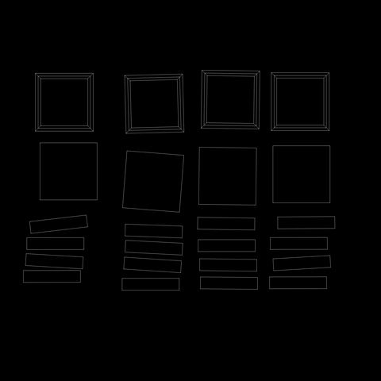

Propell


